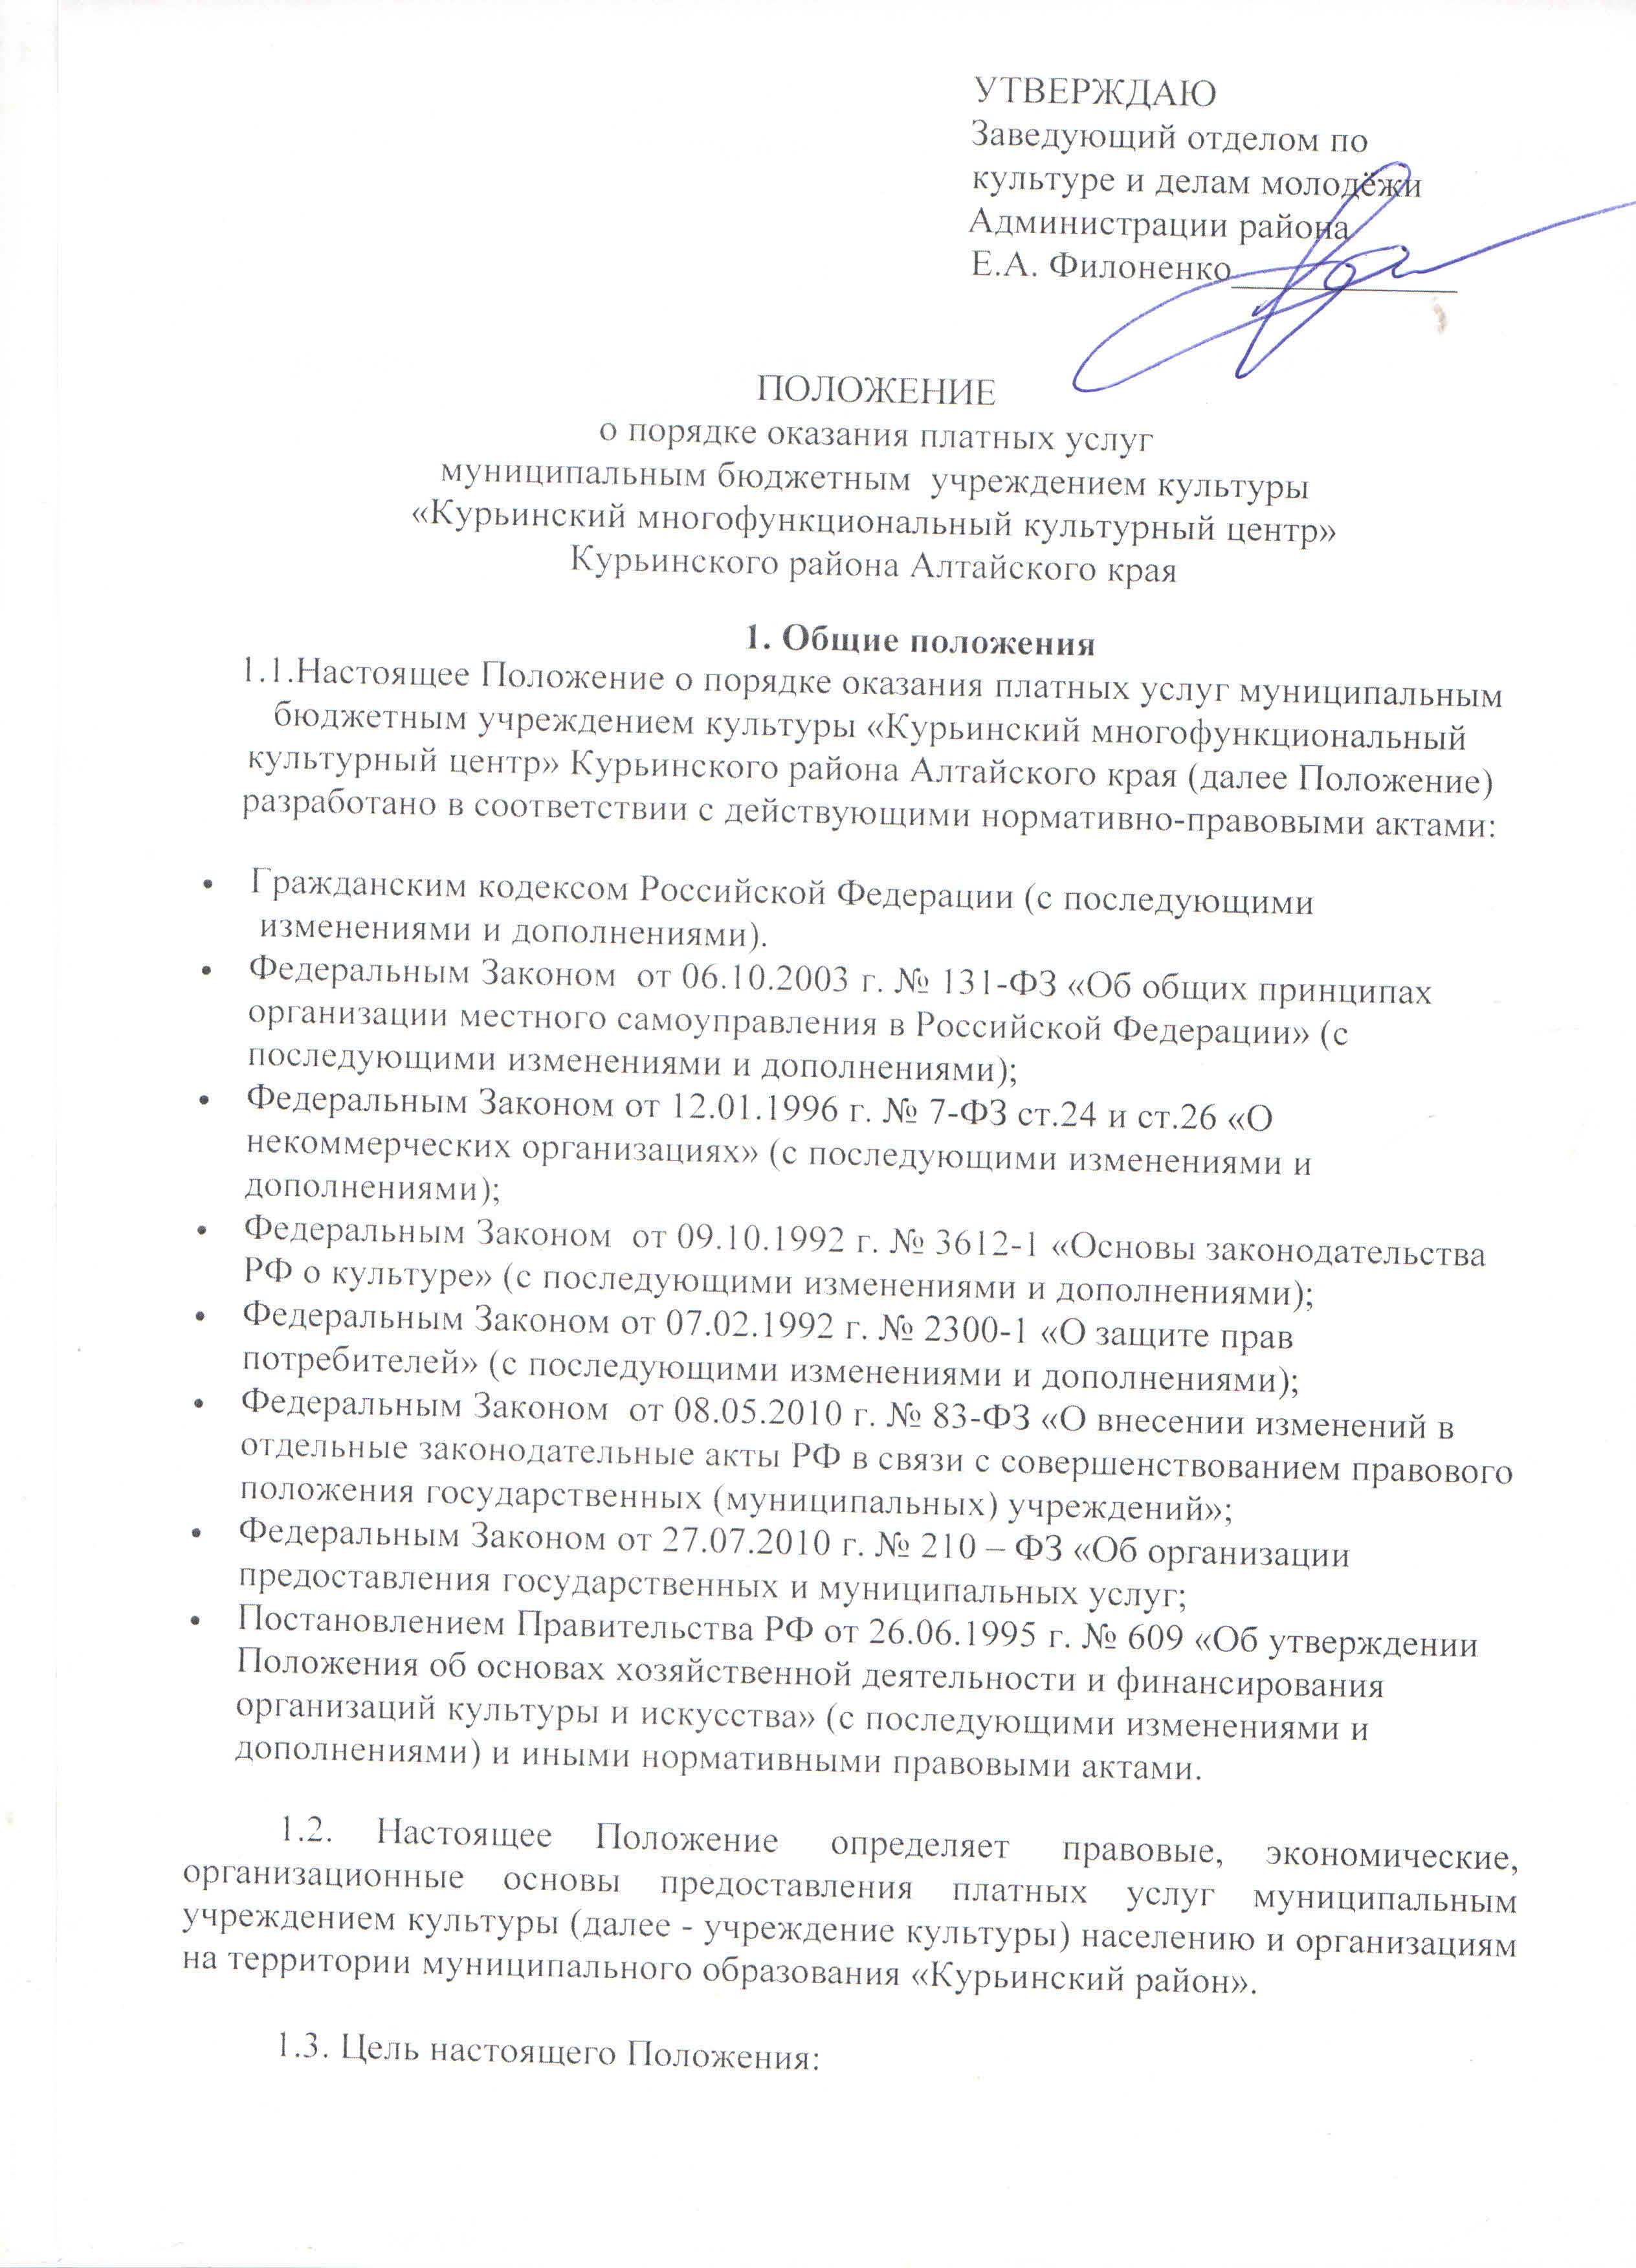
- эффективное использование муниципального имущества, закрепленного за муниципальным учреждением,
- расширение перечня и увеличения объемов предоставляемых услуг,
- привлечение средств в местный бюджет из дополнительных источников, обновления и расширения материально-технической базы учреждения культуры и увеличения оплаты труда работников;
- упорядочение процедуры предоставления платных услуг (планирование, использование, учет и отчетность доходов)
- улучшение качества услуг, через внедрение новых и прогрессивных форм культурного обслуживания населения,
- использование передового опыта организации и совершенствования работы учреждений культуры,
1.4. Основными задачами введения единого порядка на предоставление платных услуг являются:
- оптимизация и упорядочение ценообразования на платные услуги, оказываемые учреждением культуры;
- обеспечение возможности планирования финансово-экономических показателей, мониторинга их выполнения;
- повышение эффективности работы учреждения культуры;
- обеспечение ценовой доступности услуг учреждения культуры для всех слоев населения, в рамках исполнения Федерального закона «Об общих принципах местного самоуправления в Российской Федерации» на территории муниципального образования «Курьинский район».

- стимулирование внедрения новых видов платных услуг и форм обслуживания, повышения качества оказываемых услуг.

1.5. Настоящее Положение устанавливает:
- порядок получения учреждением разрешения на право предоставления платных услуг населению;
- требования, предъявляемые к учреждению, при получении права предоставления платных услуг населению;
- порядок формирования стоимости выполнения услуг;
- порядок расчетов населения за предоставленные платные услуги;
- порядок учета и распределения средств, получаемых учреждением за оказание платных услуг
1.6. Платные услуги учреждения являются частью хозяйственной деятельности учреждения и регулируются Бюджетным кодексом РФ, Налоговым кодексом РФ, Уставом учреждения, а также иными нормативно-правовыми актами, регулирующими деятельность хозяйствующих субъектов. 1.7. Платные услуги осуществляются за счет средств спонсоров, сторонних организаций, частных лиц, родителей и не могут быть оказаны Учреждением взамен основной деятельности, финансируемой за счет бюджета МО в соответствии со статусом учреждения. В противном случае, заработанные таким образом средства, изымаются Учредителем в его бюджет.
1.8. Изменения и дополнения в Положение вносятся и утверждаются Администрацией муниципального образования «Курьинский район». Информацию о внесенных изменениях и дополнениях в Положение потребитель получает через средства массовой информации или непосредственно от учреждения, с которым заключен договор.
1.9. Учреждения культуры обязаны обеспечить пользователей услуг бесплатной наглядной, доступной и достоверной информацией:
- о месте нахождения учреждения;
- о месте государственной регистрации и режиме работы;
- о видах услуг, предоставляемых на платной основе;
- об условиях предоставления платных услуг и ценах на них;
- о льготах на платные услуги для отдельных категорий населения.
1.10. Настоящее Положение обязательно для исполнения муниципальным учреждением культуры, расположенным на территории муниципального образования «Курьинский район», оказывающим платные услуги.

2. Основные понятия и виды платных услуг.
2.1. Основные понятия, используемые в настоящем положении:
Культура - исторически сложившийся уровень развития общества, творческих сил и способностей человека, выраженный в типах и в формах организации жизнедеятельности людей, а также создаваемых ими материальных и духовных ценностей.
Сфера культуры - область применения культурной деятельности.
Культурная деятельность в муниципальном образовании«Курьинский район» - деятельность по созданию, сохранению, распространению и освоению культурных ценностей в целях развития культуры и искусства, а также самореализации личности, художественно-эстетическое и музыкальное образование и воспитание;
Муниципальное бюджетное учреждение культуры - юридическое лицо, зарегистрированное на территории МО «Курьинский район», осуществляющее культурную деятельность в качестве основной деятельности и действующее в организационно-правовых формах, предусмотренных законодательством Российской Федерации.
Услуга учреждений культуры - деятельность, результаты которой реализуются и потребляются в процессе осуществления культурной, творческой и досуговой деятельности учреждения культуры.
Платные услуги муниципальных учреждений культуры:
- услуги, оказываемые учреждением в рамках своей основной уставной деятельности на регулярной основе, имеющие социально-культурную значимость для развития МО «Курьинский район».
- услуги, оказываемые учреждением в рамках уставной деятельности, реализация которых направлена на увеличение доходов и расширение спектра предлагаемых услуг, на которые сложился устойчивый рыночный спрос (рыночно ориентированные).
Прибыль на услугу в сфере культуры представляет собой превышение цены на услугу в сфере культуры над ее себестоимостью (без налогов и сборов, не относящихся на себестоимость).
Потребитель – юридическое или физическое лицо, имеющее намерение заказать или приобрести, либо заказывающее, приобретающее или использующее товары (работу, услуги) исключительно для собственных нужд, не связанных с извлечением прибыли.
Исполнитель - муниципальное бюджетное учреждение культуры, оказывающее платные услуги.
2.2. К платным услугам, предоставляемым учреждением культуры, относятся:
- Организация и проведение вечеров отдыха, танцевальных и других вечеров, праздников, встреч, гражданских и семейных обрядов, литературно-музыкальных гостиных, балов, ярмарок – продаж, дискотек, концертов, спектаклей и других культурно - досуговых мероприятий, в том числе по заявкам организаций, предприятий и отдельных граждан:
- Музыкальное озвучивание
- Ведение мероприятия
- Создание фото - видеопрезентации
- Оформление
- Дискотеки
- Оказание консультативной, методической и организационно-творческой помощи в подготовке и проведении культурно-досуговых мероприятий:
- Репетиторство по развиваемым жанрам народного творчества
- Репетиторство по вокалу
- Консультативная, методическая и организационно-творческая помощь в создании сценария
- Предоставление музыкальной аппаратуры, самодеятельных художественных коллективов и отдельных исполнителей для семейных и гражданских праздников и торжеств:
- Предоставление музыкальной аппаратуры
- Предоставление услуг по прокату культурного и другого инвентаря, аудио- и видеоматериала с записями отечественных музыкальных и художественных произведений и другого профильного оборудования, изготовление реквизита:
- Предоставление аудиоматериала
- Предоставление видеоматериала
- Изготовление реквизита
- Прокат профильного оборудования
- Предоставление помещений в аренду:
- Предоставление зрительного зала
- Предоставление танцевального зала
- Иные виды деятельности (работы и услуги, социальные заказы), содействующие достижению целей создания МБУК «Курьинский» МФКЦ:
- Монтаж видеоролика
- Видеозапись мероприятий
- Распечатка готового текста
- Форматирование текста с помощью специалиста
- Распечатка документа на фотобумаге на цветном принтере
- Сканирование документа
3. Порядок предоставления платных услуг учреждениями культуры

3.1. Учреждение культуры вправе оказывать платные услуги потребителям:
- в соответствии с Уставом учреждения,
- руководствуясь настоящим Положением
- при зачислении средств на единый счет МБУК «Курьинский» МФКЦ.
3.2. Учреждение культуры самостоятельно определяет перечень платных услуг и сроки их введения.
3.3. Учреждение культуры предлагает потребителям перечень планируемых платных услуг в сфере культуры.
3.4. Учреждение культуры устанавливает цены на платные услуги в сфере культуры, в соответствии с основами законодательства Российской Федерации о культуре, и иными нормативно правовыми актами Российской Федерации, а также с Порядком определения платы за оказание бюджетными учреждениями муниципального образования «Курьинский район» гражданам и юридическим лицам услуг (выполнение работ), относящихся к основным видам деятельности муниципальных бюджетных учреждений, оказываемых ими сверх установленного муниципального задания.
3.5. Платные услуги осуществляются штатной численностью работников учреждения, либо привлеченными специалистами.
3.6. Учреждение культуры обеспечивает реализацию платных услуг квалифицированными кадрами.
3.7. При предоставлении платных услуг сохраняется установленный режим работы учреждения.
3.8. Работа по оказанию платных услуг сотрудниками учреждения должна осуществляться в свободное от основной работы время.
3.9. Предоставление платных услуг осуществляется в рамках заключенных договоров. При этом в договоре указываются условия и сроки получения услуг, порядок расчетов, права, обязанности и ответственность сторон. Неотъемлемым приложением к договору является квитанция об оплате.
3.10. Претензии и споры, возникающие между потребителем платных услуг и исполнителем, разрешаются по соглашению сторон или в судебном порядке в соответствии с законодательством.
3.11. Руководство деятельностью учреждения по оказанию платных услуг населению осуществляет директор учреждения, который в установленном порядке:
- осуществляет контроль и несет ответственность за качество оказания платных услуг населению;
- осуществляет административное руководство, контролирует и несет ответственность за финансово-хозяйственную деятельность, соблюдение сметной, финансовой и трудовой дисциплины, сохранность собственности, материальных и других ценностей.
3.12. Расчеты за оказание платных услуг производятся ответственными лицами муниципального бюджетного учреждения культуры, предоставляющего данный вид платной услуги, в том числе с применением бланков строгой отчетности.

4. Порядок утверждения оплаты, расходования и учета средств от оказания платных услуг

4.1. Источником финансовых средств учреждения при оказании платных услуг являются:
- личные средства граждан;
- средства предприятий, учреждений, организаций;
- другие незапрещенные законом источники.
4.2. Цены (тарифы) на услуги и продукцию, включая цены на билеты, предоставляемые потребителям за плату, устанавливаются в соответствии с методическими рекомендациями о порядке формирования цен на платные услуги, оказываемые населению учреждениями культуры.
4.3. Оплата за услуги производится как непосредственно в кассу учреждения с применением бланков строгой отчетности, так и через банковское учреждение.
4.4. Учреждение культуры обязано выдавать потребителю документ, подтверждающий прием наличных денег (бланк строгой отчетности, билет).
4.5. Учреждение культуры ведет учет предоставляемых платных услуг в соответствии с инструкцией по бухгалтерскому учету в учреждениях и организациях, состоящих на бюджете.
4.6. Расходование средств осуществляется в соответствии со сметой, утвержденной руководителем учреждения и согласованной с учредителем.
4.7. Денежные средства, полученные от оказания платных услуг по приказу руководителя учреждения, направляются на оплату материальных затрат и на развитие учреждения (пошив сценических костюмов, приобретение музыкальных инструментов, аппаратуры, продуктов художественно-оформительской и рекламной деятельности, реквизитов, иной творческой авторской продукции).
4.8. Контроль за деятельностью учреждений по оказанию платных услуг осуществляют в пределах своей компетенции органы и организации, которым в соответствии с законами и иными правовыми актами Российской Федерации предоставлено право проверки деятельности учреждений.

5. Взаимные обязанности и ответственность исполнителя и потребителя платных услуг
5.1. Учреждение обязано своевременно предоставлять Потребителям необходимую и достоверную информацию соответствующую требованиям ст. 10 Закона РФ "О защите прав потребителей" об оказываемых платных услугах.
5.2. Учреждение обязано обеспечить доступную и достоверную информацию, включающую в себя следующие сведения:
- местонахождение учреждения;
- место его государственной регистрации;
- режим работы;
- номер лицензии, срок ее действия и наименование органа, выдавшего лицензию;
- квалификация специалистов, оказывающих платные услуги;
- прейскурант цен;
- Положение о порядке и условиях предоставления платных услуг, включая сведения о льготах для отдельных категорий граждан.
5.3. Потребители платных услуг обязаны:
- оплатить стоимость услуги;
- выполнять требования, предусмотренные договором.
5.4. За неисполнение либо ненадлежащее исполнение обязательств по договору Учреждение и Потребители услуг несут ответственность, предусмотренную договором и действующим законодательством.
5.5. Нарушение установленных договором сроков исполнения услуг должно сопровождаться выплатой Потребителю неустойки в порядке и размере, определенных Законом РФ "О защите прав потребителей" или договором, или нормами федерального законодательства.
5.6. Претензии и споры, возникающие между Потребителем и Учреждением, разрешаются по соглашению сторон или в судебном порядке в соответствии с законодательством РФ.

6. Пожертвование и дарение
6.1. Учреждение имеет право на получение пожертвований (даров, субсидий, спонсорских средств) от физических и юридических лиц, организаций в порядке, установленном действующим законодательством Российской Федерации.
6.2. Учреждение культуры, принимающее пожертвования (дар), ведет обособленный учет всех операций по использованию пожертвованного имущества или средств.
7. Заключительные положения
7.1. Должностные лица учреждения культуры за нарушение настоящего положения, а также неосуществление должного контроля за порядком предоставления и качеством предоставляемых платных услуг, могут быть привлечены к дисциплинарной ответственности вплоть до увольнения в соответствии с действующим законодательством Российской Федерации.
7.2. Ответственность за организацию и качество платных услуг в учреждении культуры несет руководитель учреждения.
7.4. Предложения о внесении изменений в Положение вносятся и утверждаются учредителем Учреждения.

